THÔNG TIN VỀ BUỔI HỌP MẶT TOÀN THỂ NĂM 2026 CỦA
CÂU LẠC BỘ THUYỀN TRƯỞNG VIỆT NAM
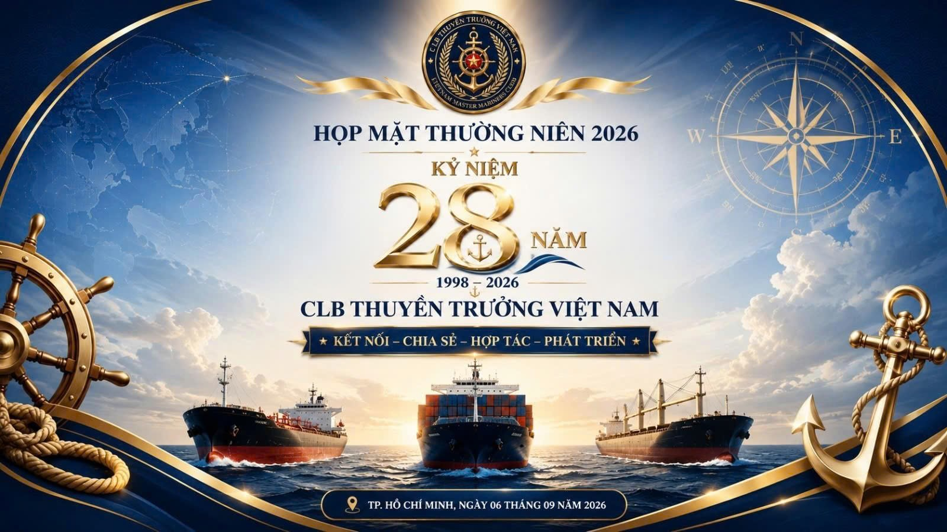
Đúng vào dịp kỷ niệm 28 năm ngày thành lập. sáng 6 tháng 9 năm 2026, Câu lạc bộ Thuyền trưởng Việt Nam đã được tổ chức buổi họp mặt thường niên tại Khách sạn Victory, Phường Xuân Hòa, Thành phố Hồ Chí Minh.
Câu Lạc Bộ vui mừng đón tiếp sự tham dự của các vị khách mời từ các cơ quan Chức năng và Hiệp hội:
- Ông Nguyện Hùng Dũng, Anh hùng Lao động, Phó Chủ tịch kiêm Tổng thư ký Hội dầu khí Việt Nam
- Ông Hà Đức Bàng, Chủ tịch Công ty TNHH Dịch vụ Hàng hải Thanh Hà
- Ông Quách Đình Hùng, Chủ tịch Công ty TNHH MTV Hoa tiêu Hàng hải Miền Nam
- Ông Nguyễn Văn Thọ, Giám đốc Công ty TNHH MTV Hoa tiêu Hàng hải Miền Nam
- Ông Đỗ Ngọc Hoài, Giám đốc công ty Cổ phần Dịch vụ Hàng hải ISM
- Ông Trần Đình Đức, Phó Ban liên lạc Đội tàu Giải phóng – Tự lực – Quyết thắng
- Ông Đỗ Thành Hưng, đại diện Hiệp hội đóng tàu Việt nam
Cùng đại diện của các công ty hoạt động trong lĩnh vực Hàng hải và gần 100 Thuyền trưởng cùng nhiều lẵng hoa tươi thắm chúc mừng.
Tại kỳ họp lần này, các thành viên CLB và khách mời rất vui mừng được nhận Huy hiệu của CLB được hoàn thành kịp thời với sự hỗ trợ tài chính từ các mạnh thường quân.
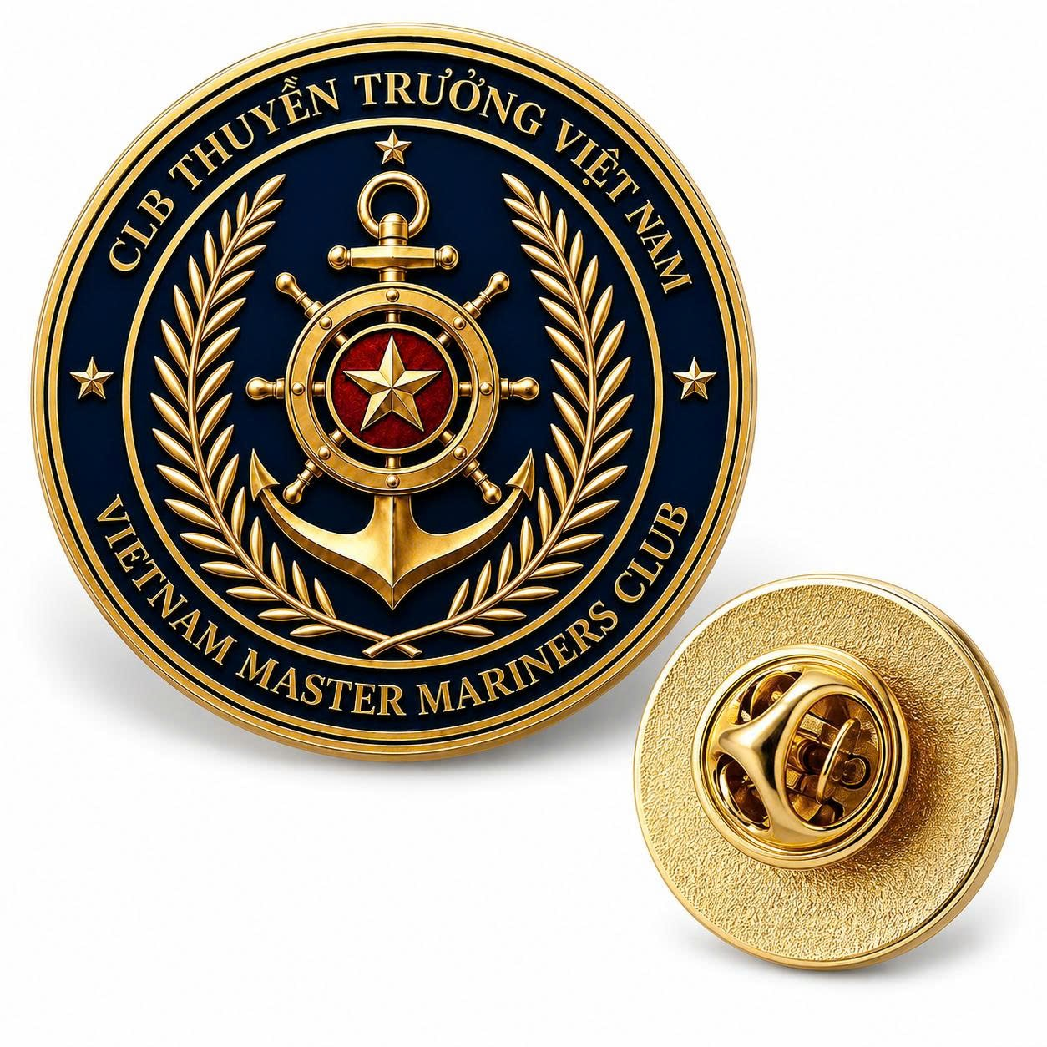
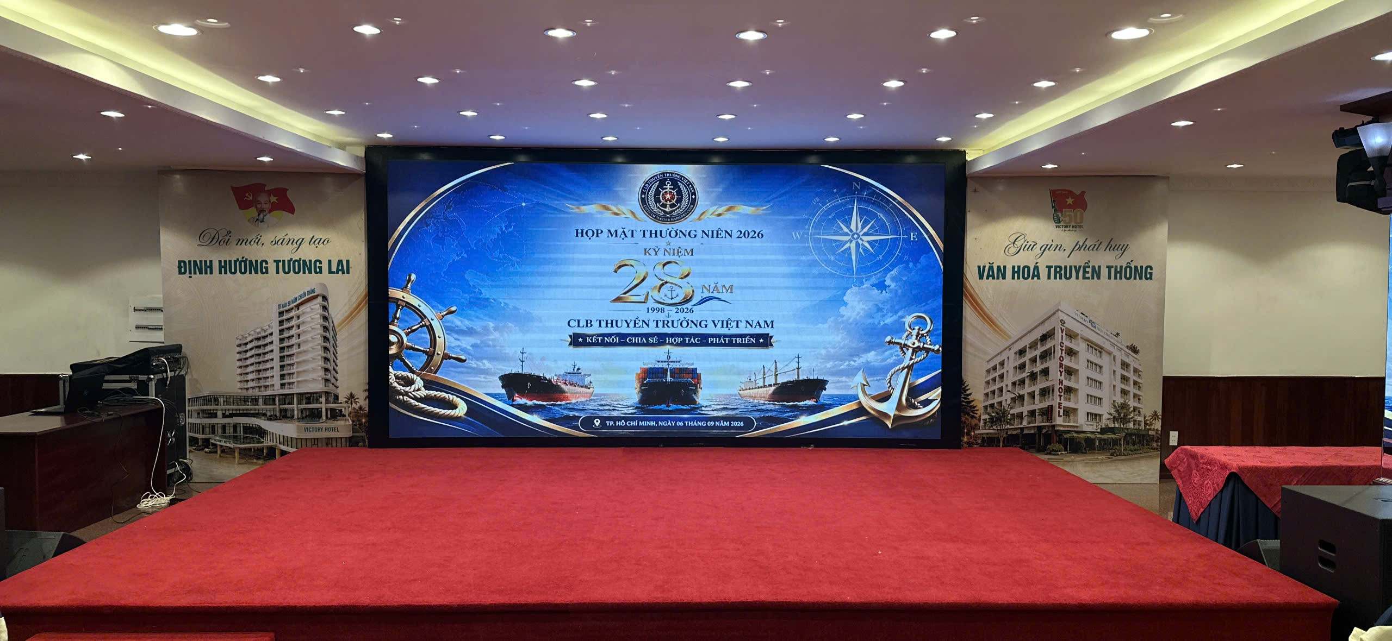
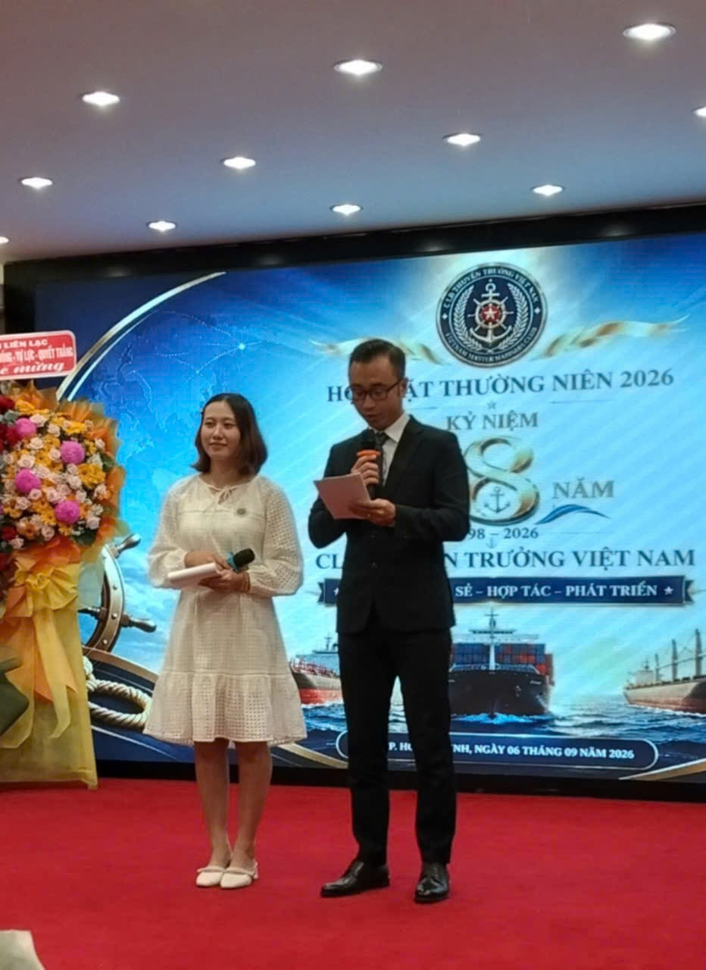
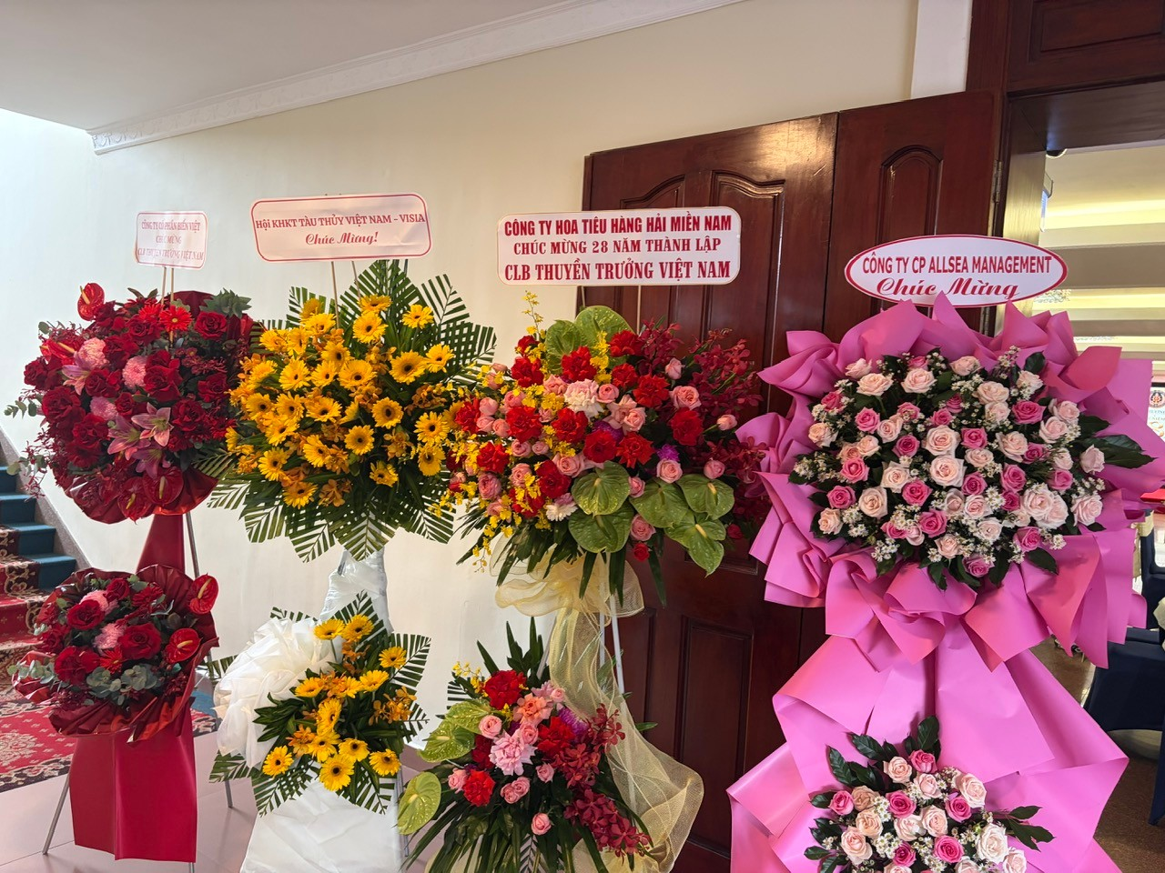
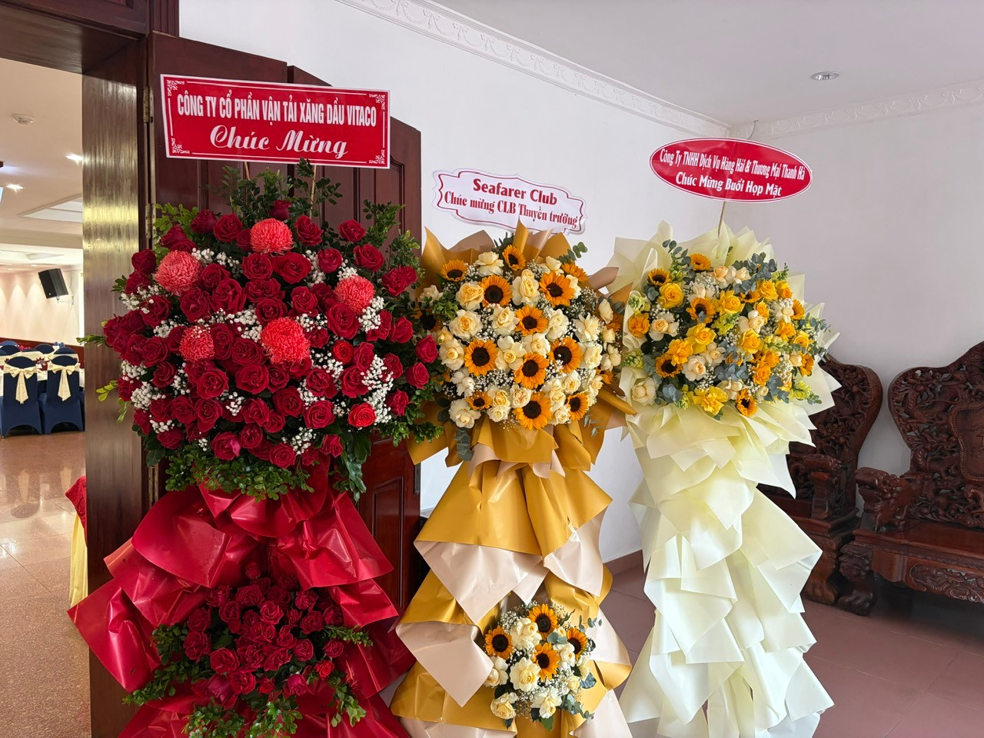

Các em sinh viên ngành Hàng hải của Trường Đại học Giao thông Vận tải Tp. Hồ Chí Minh cũng tới tham dự cùng các thế hệ cha, anh và hỗ trợ công tác tổ chức.
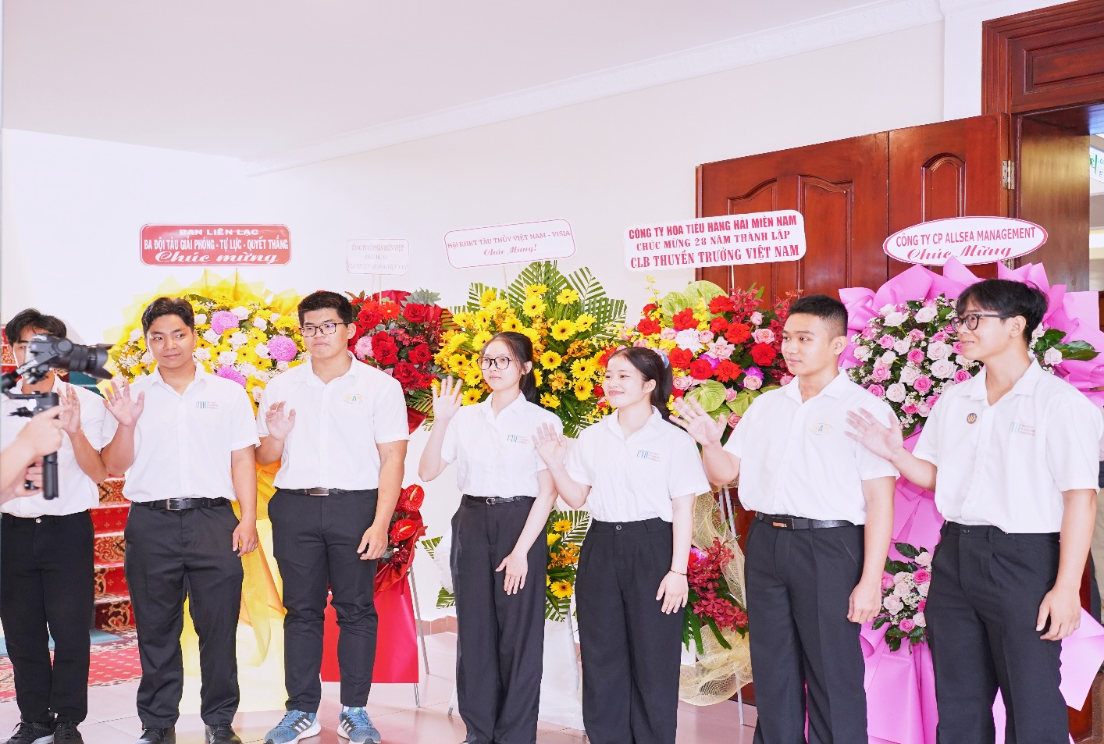
Buổi họp mặt được mở đầu với những ca khúc về biển do ca sỹ Bảo Nam, một cựu sinh viên trường Đại học Hàng hải trình bày.

Báo cáo kết quả công việc của CLB được Thuyền trưởng Nguyễn Văn Thư, Chủ tịch CLB trình bày với những việc chính CLB đã làm được trong năm 2025 gồm:
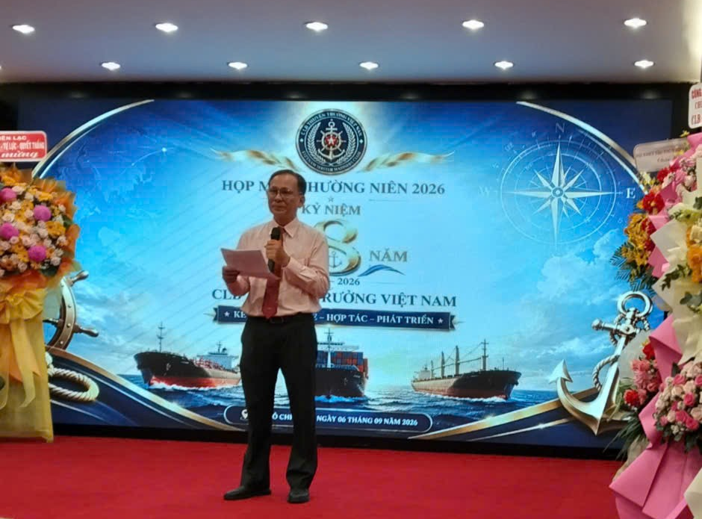
- Cử đại diện tham gia góp ý xây dựng các Thông tư, Tiêu chuẩn, chương trình huấn luyện liên quan đến công tác huấn luyện, đào tạo và quản lý thuyền viên.
- Tiếp tục duy trì trang Web của CLB, đã đăng được nhiều lượt tin, bài về chuyên ngành hàng hải. Tổng số lượt người xem đã đạt đến nửa triệu lượt, đã góp phần phổ biến thông tin, kiến thức và pháp luật hàng hải tới cộng đồng.
- Duy trì nhóm zalo của CLB với nhiều thông tin liên quan đến ngành và CLB.
- Thăm viếng đám tang của người thân của các thành viên CLB.
- Hỗ trợ và gửi hoa mừng tới các Hội bạn như Hội hưu trí các cán bộ lãnh đạo ngành Hàng hải, Nhóm liên lạc đội tàu Giải phóng – Tự lực – Quyết Thắng, 70 năm ngày thành lập Trường Đại học Hàng Hải Việt Nam và Khoa hàng hải.
Sau phần báo cáo công việc của CLB, một báo cáo ngắn về tình hình an toàn hàng hải thế giới trong năm 2025 và 10 năm trước.
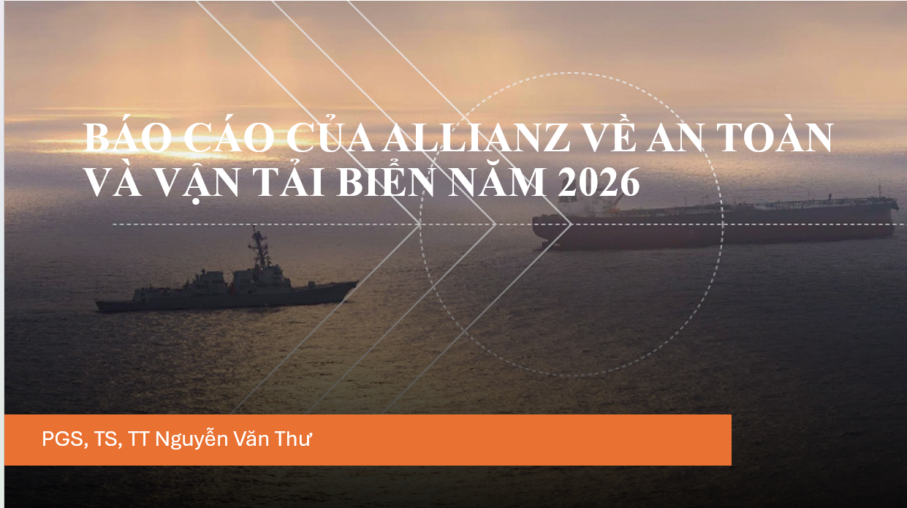
Hội nghị cũng được Thuyền trưởng Phan Hải báo cáo vắn tắt về tình hình tài chính và cho thấy các khoản quỹ vẫn được duy trì và phát triển nhờ sự đóng góp của các Thuyền trưởng thành viên và sự tài trợ từ các tổ chức, Doanh nghiệp liên quan.
Một phần quan trọng trong hội nghị lần này là kiện toàn lại Ban chấp hành của CLB nhiệm kỳ 2026-2029 theo điều lệ của CLB. Hầu hết các ý kiến đồng ý duy trì các thành viên nòng cốt của ban chấp hành cũ và giới thiệu bổ sung một số thành viên mới. Kết quả hiệp thương với các cá nhân xin rút và được giới thiệu mới sẽ được hoàn tất và công bố với toàn thể CLB trong thời gian sớm nhất.
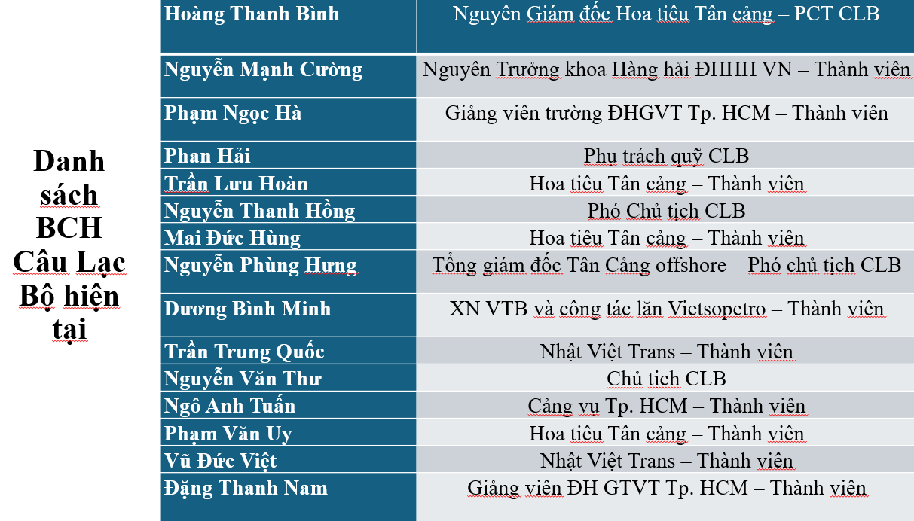

Các Thuyền trưởng và khách mời hào hứng chụp hình kỷ niệm
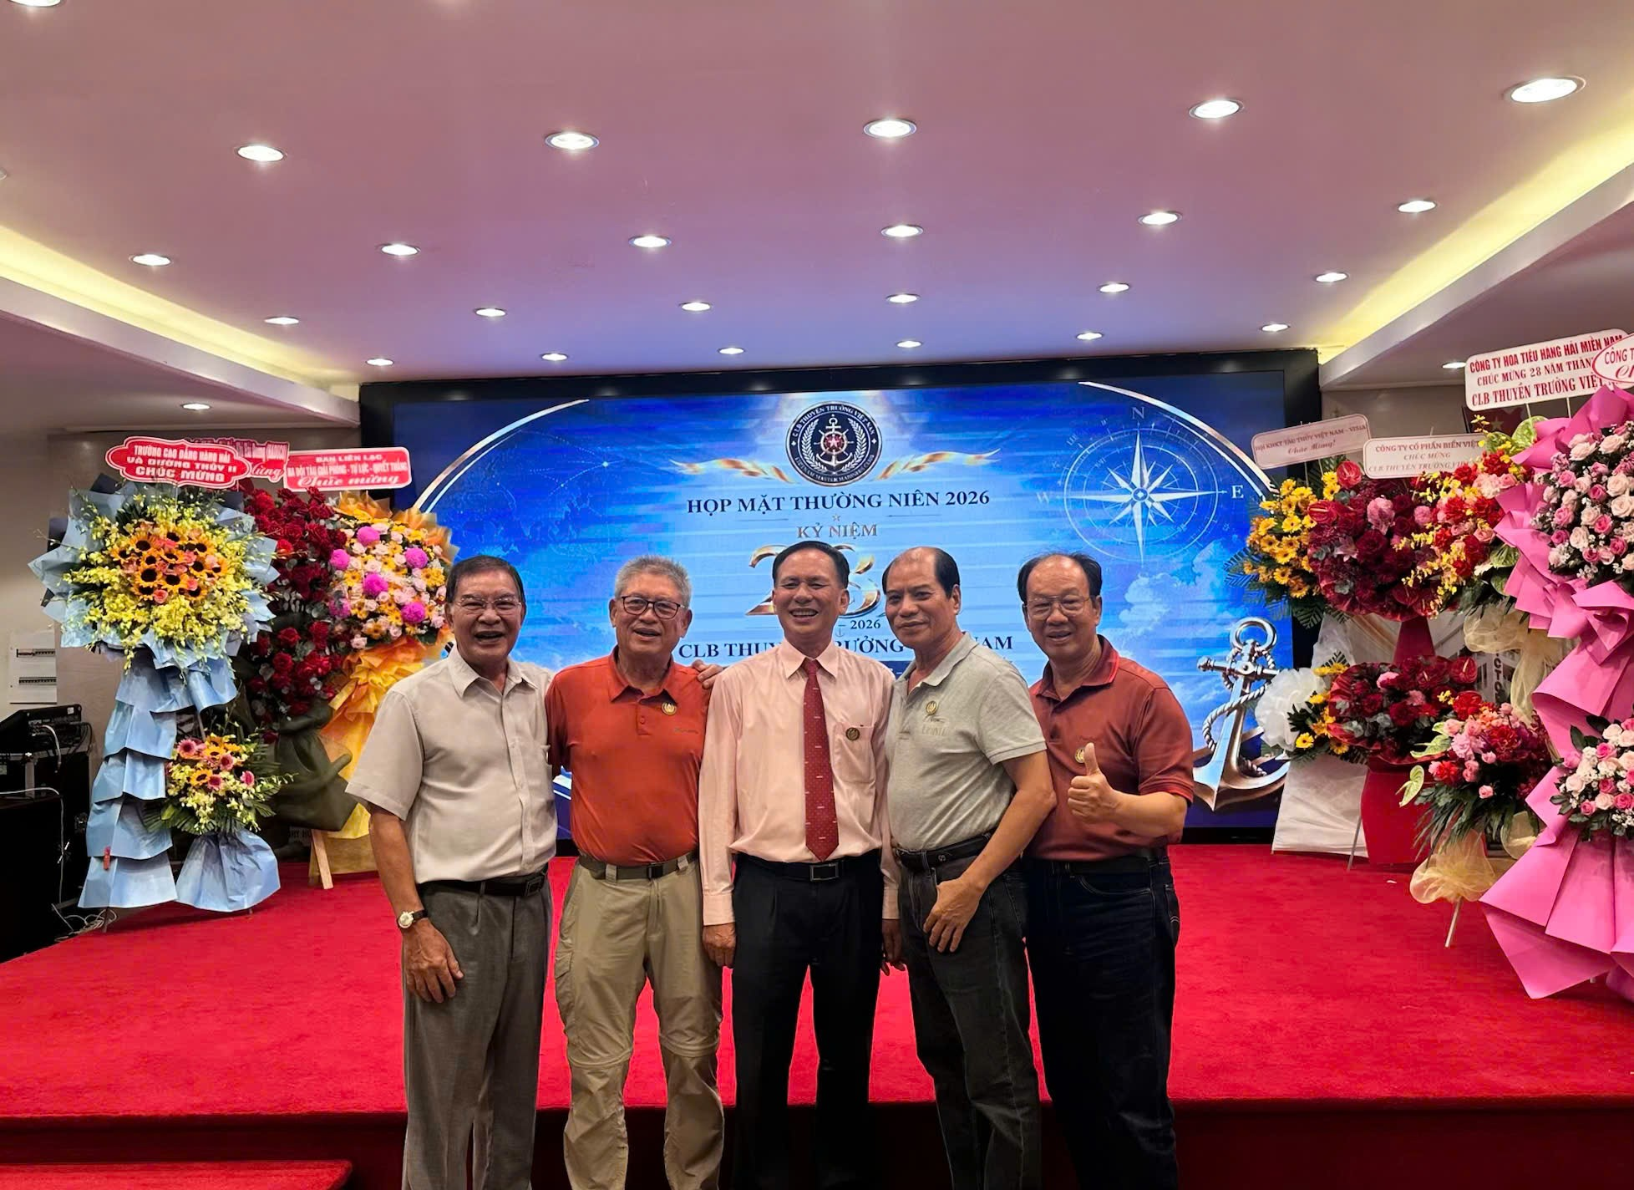
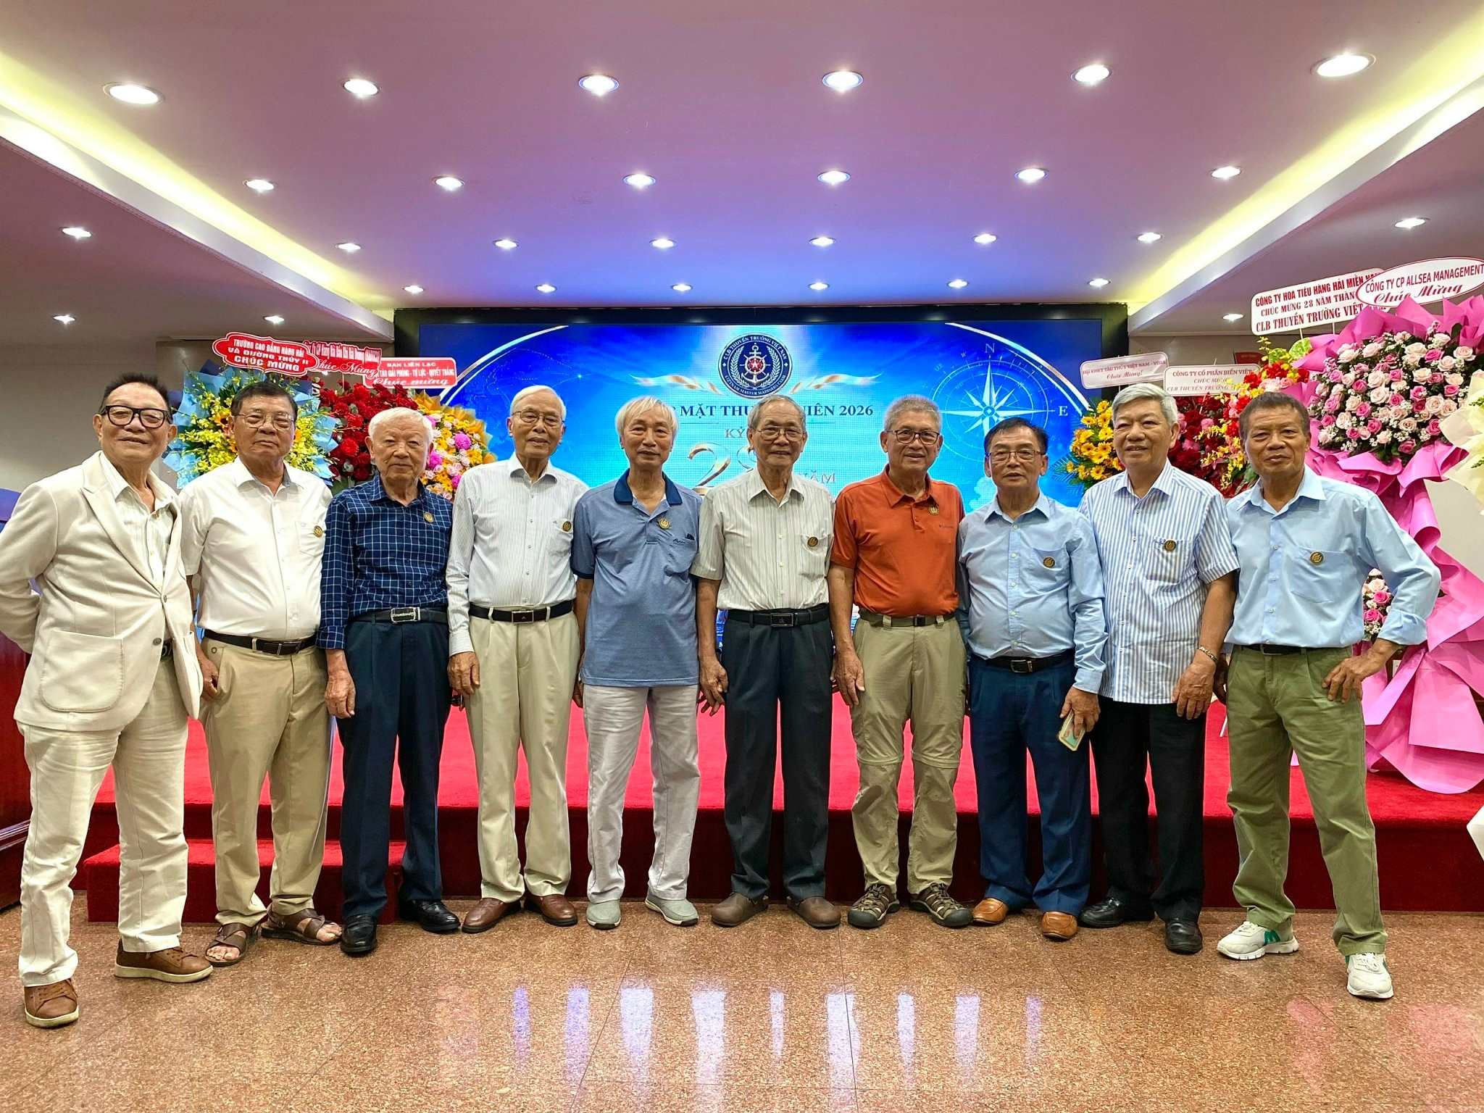
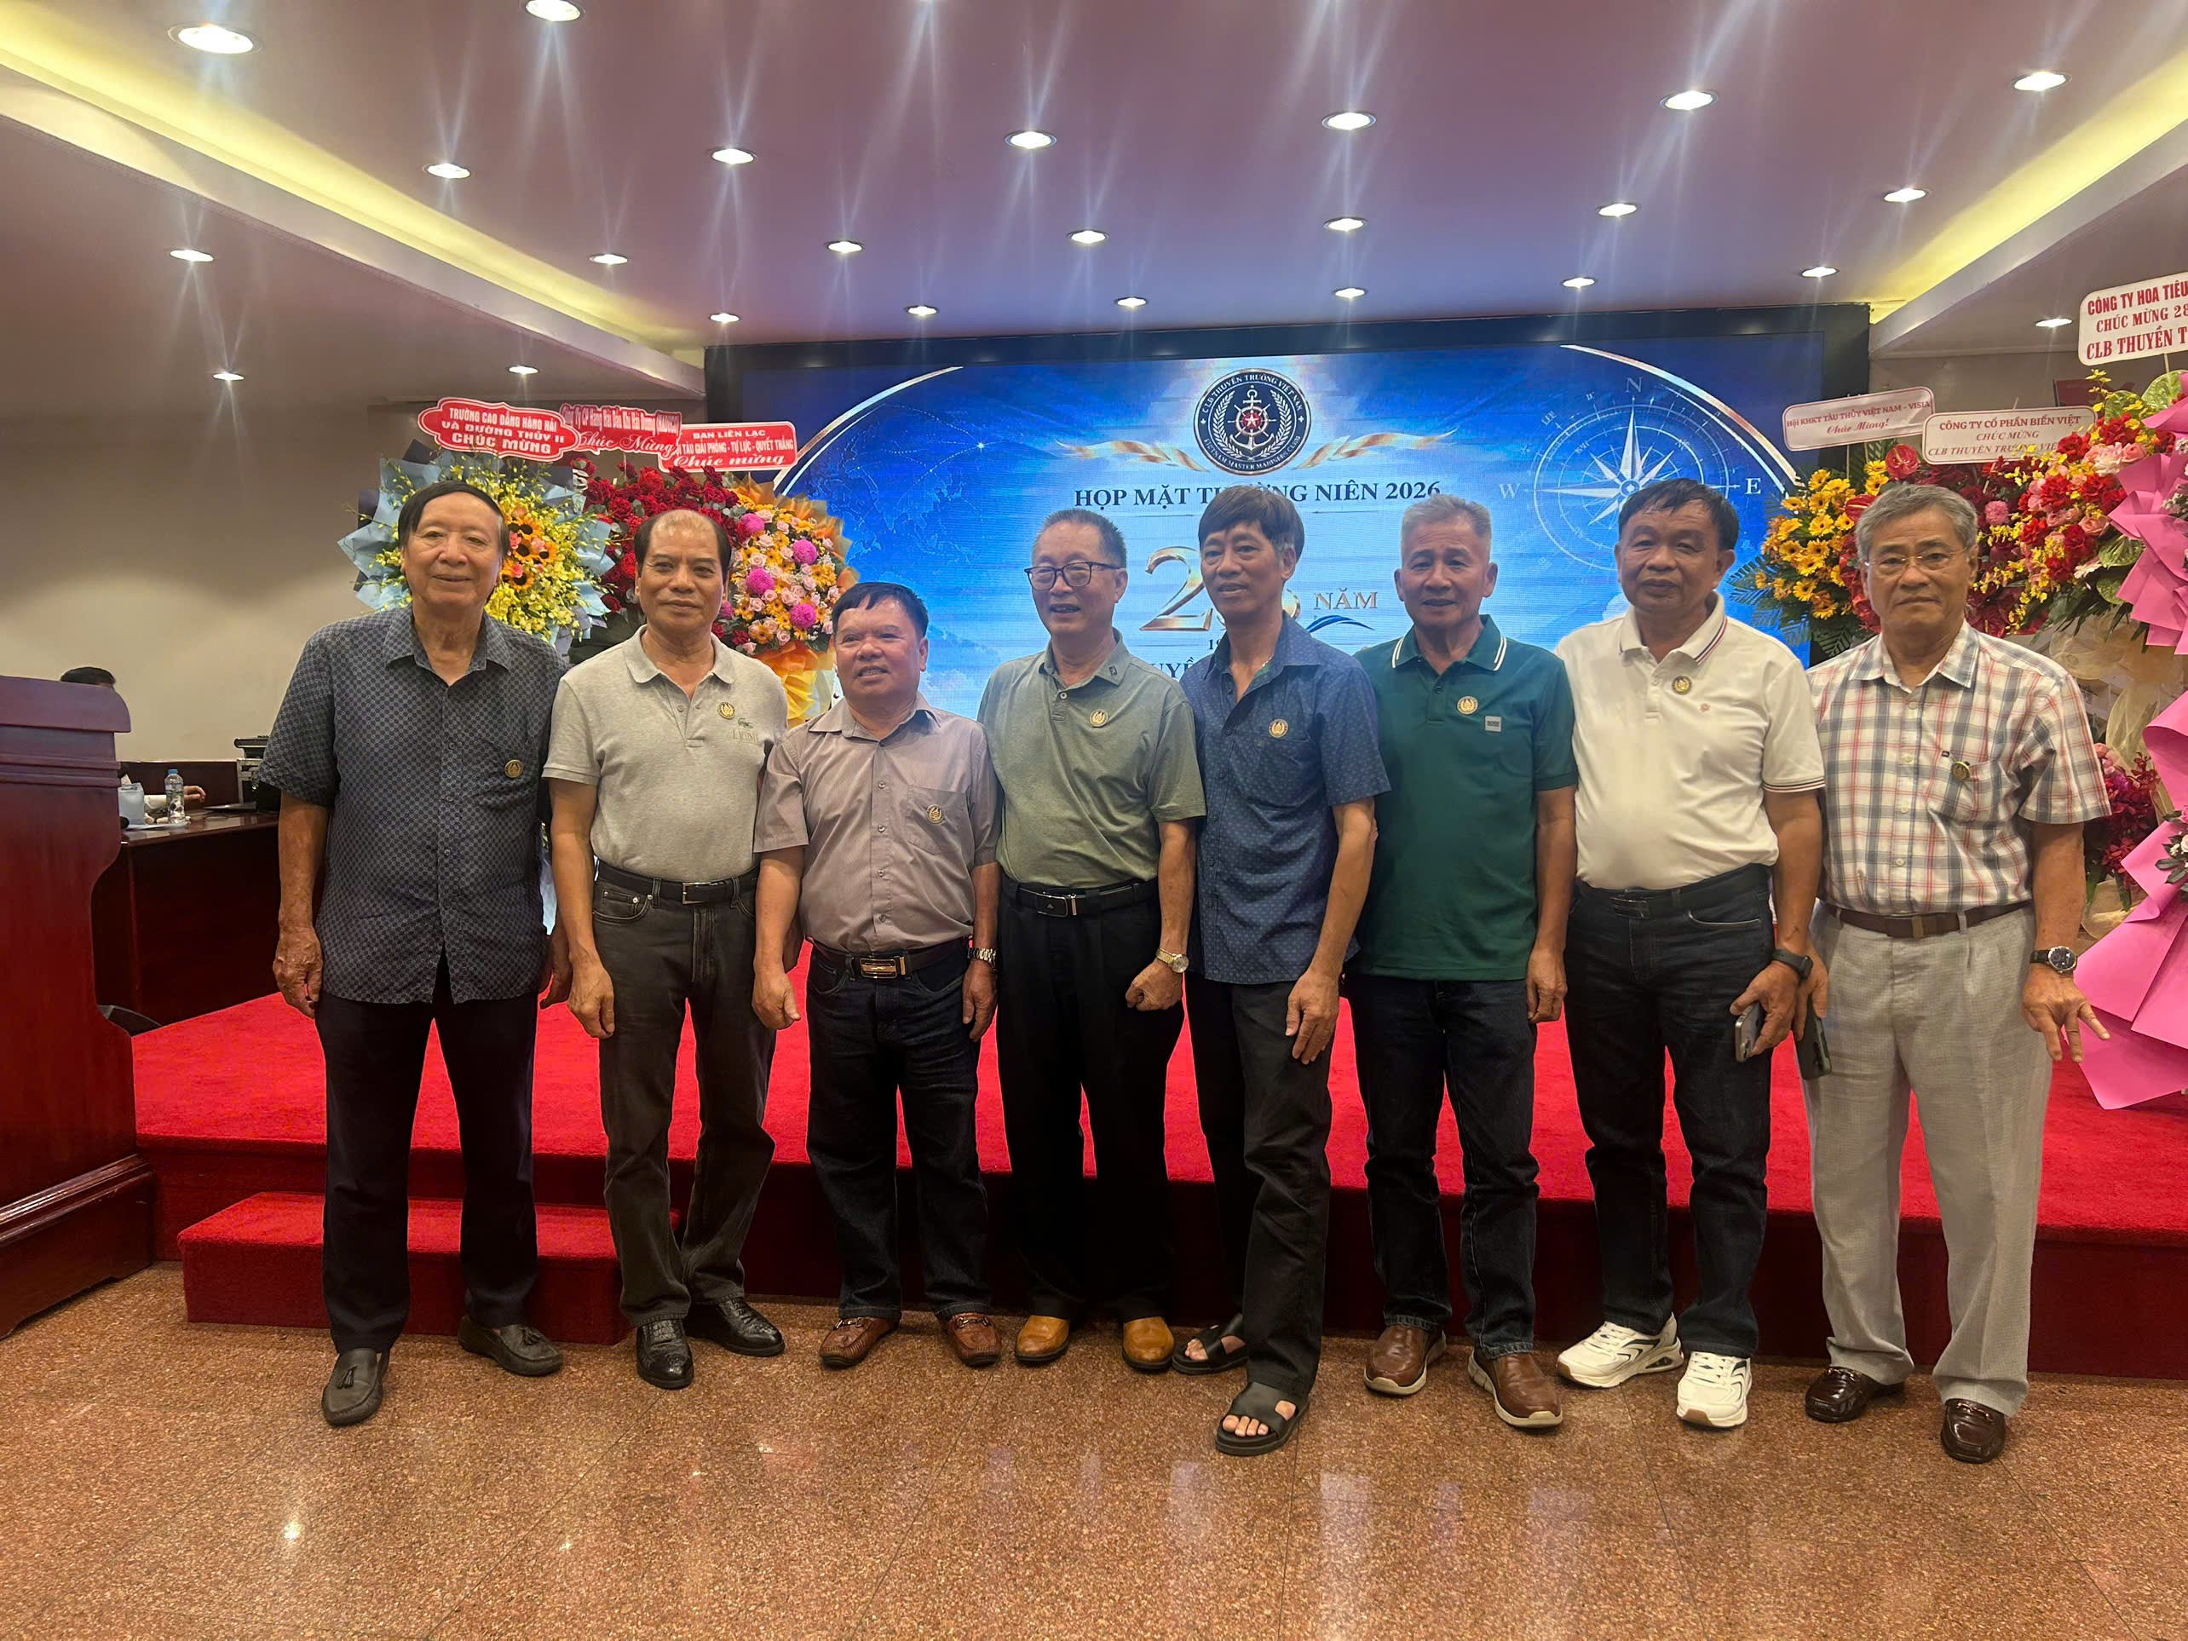
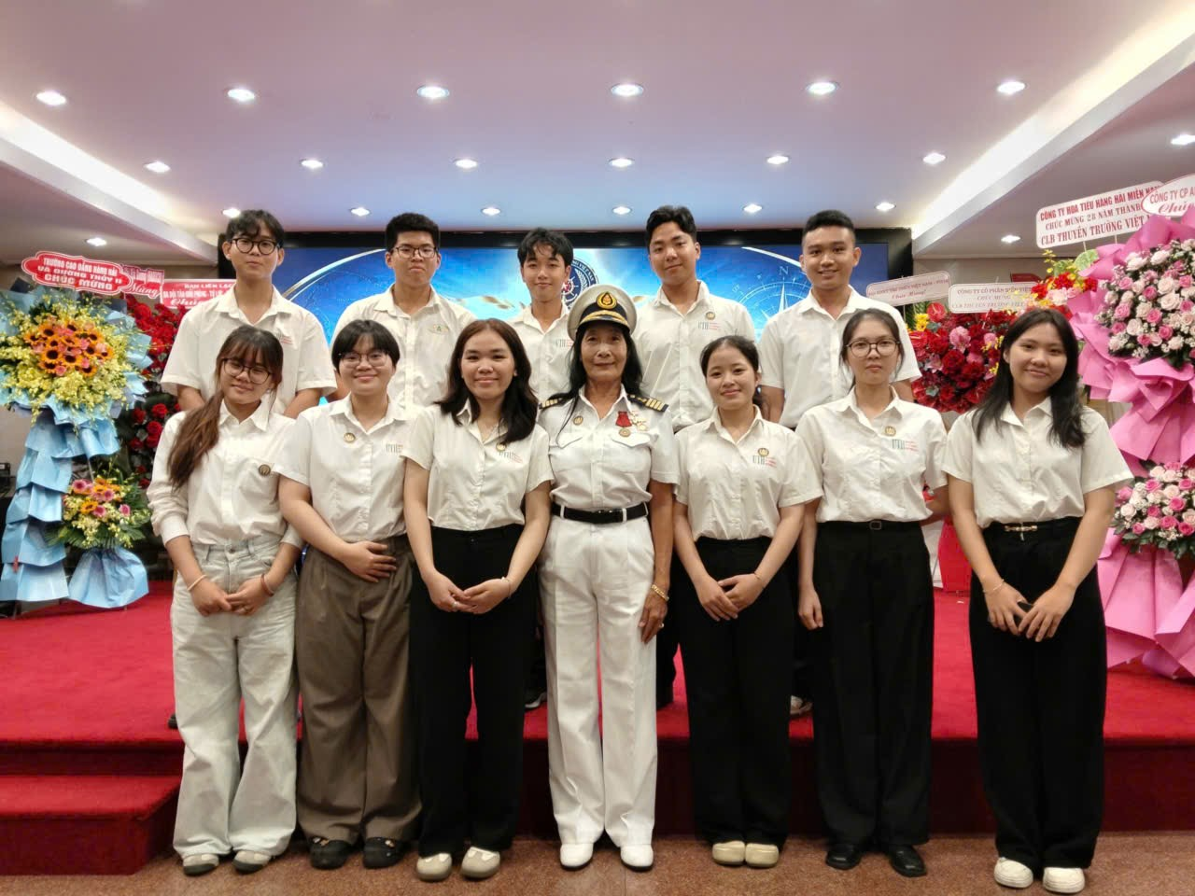
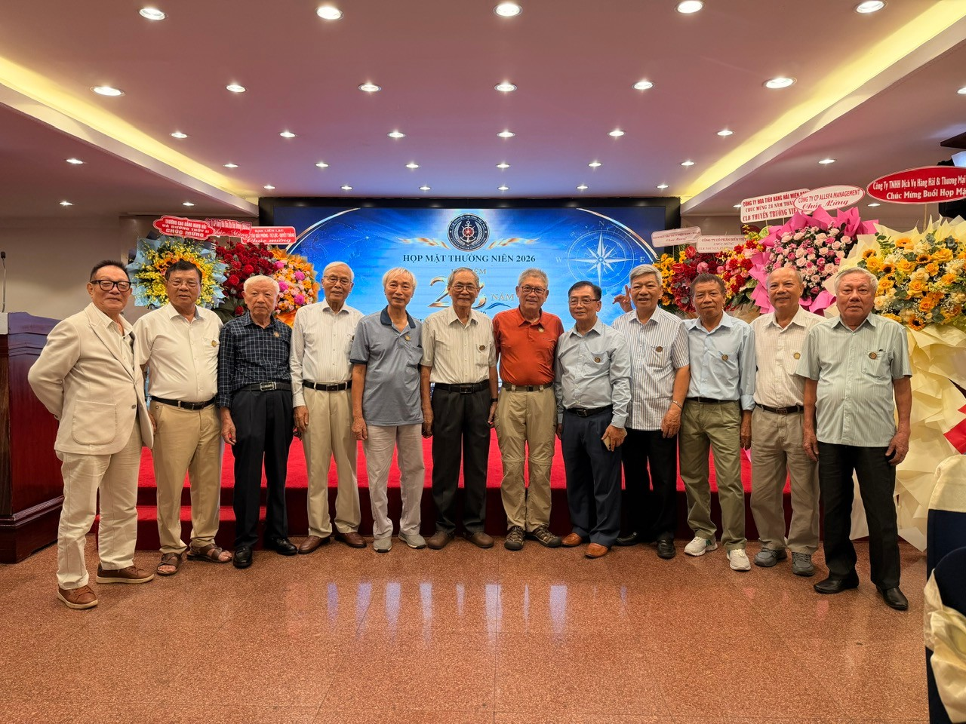
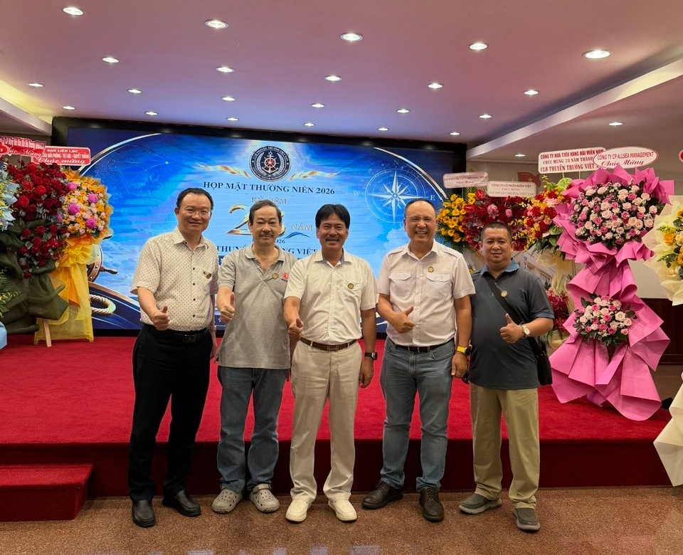
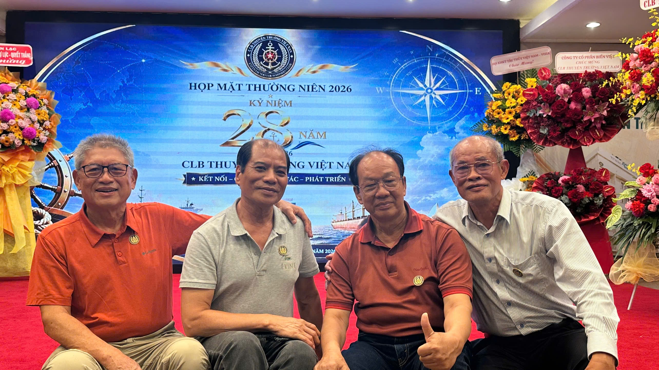
Phần liên hoan giao lưu giữa các thế hệ thuyền trưởng diễn ra sau đó rất ấm cúng và thân tình, thể hiện sự đoàn kết cao giữa các thành viên CLB.
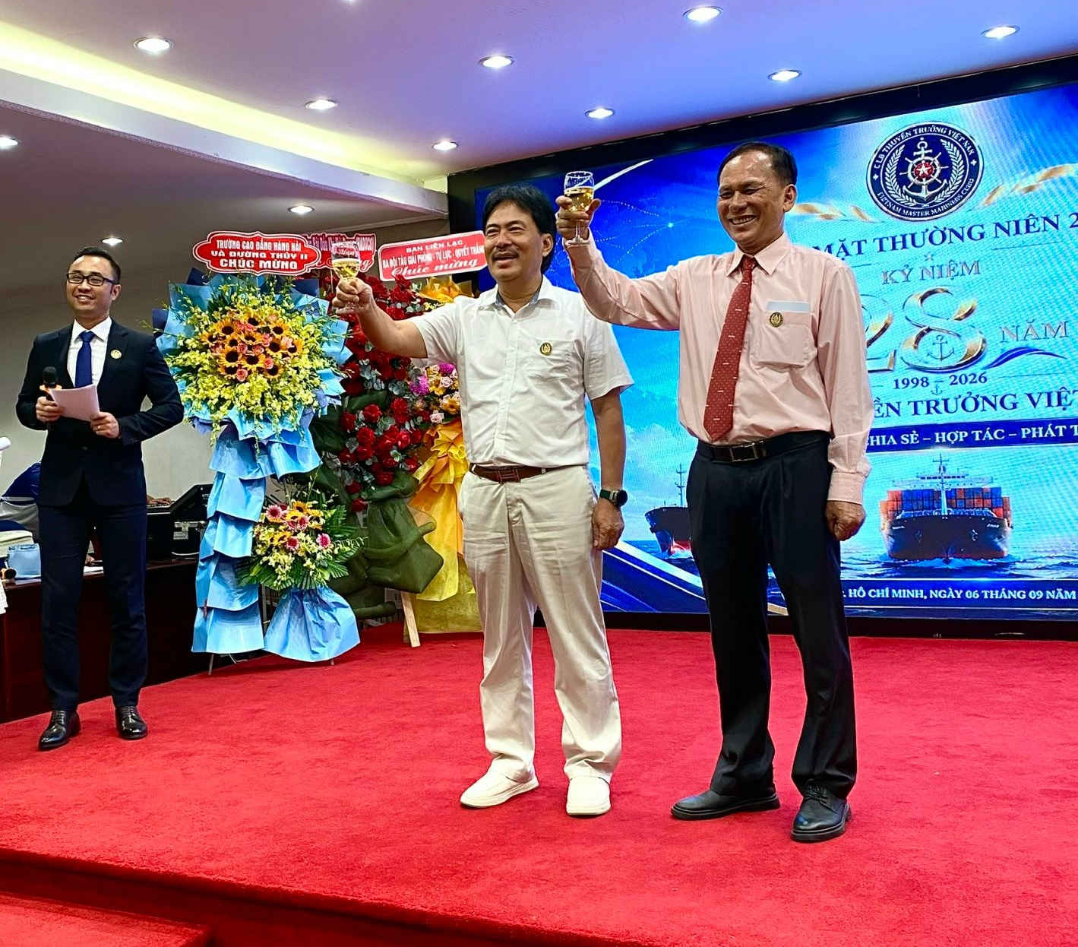
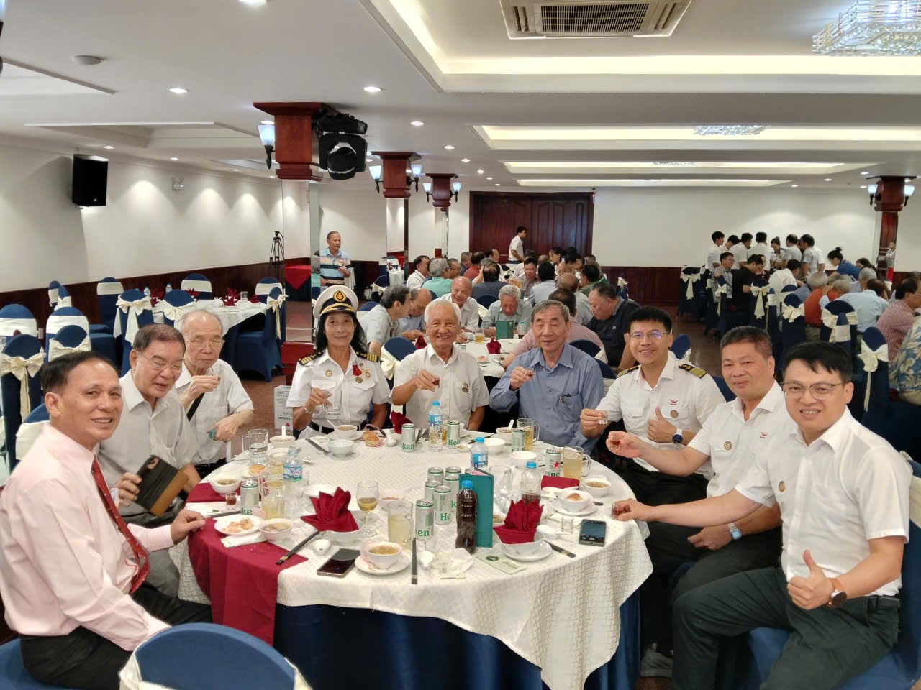
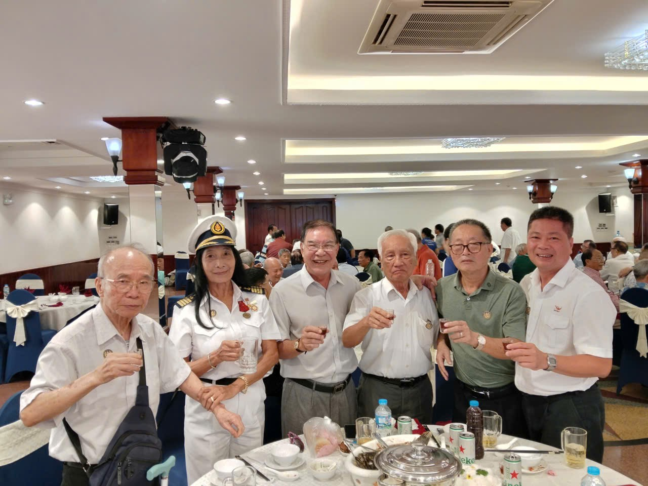
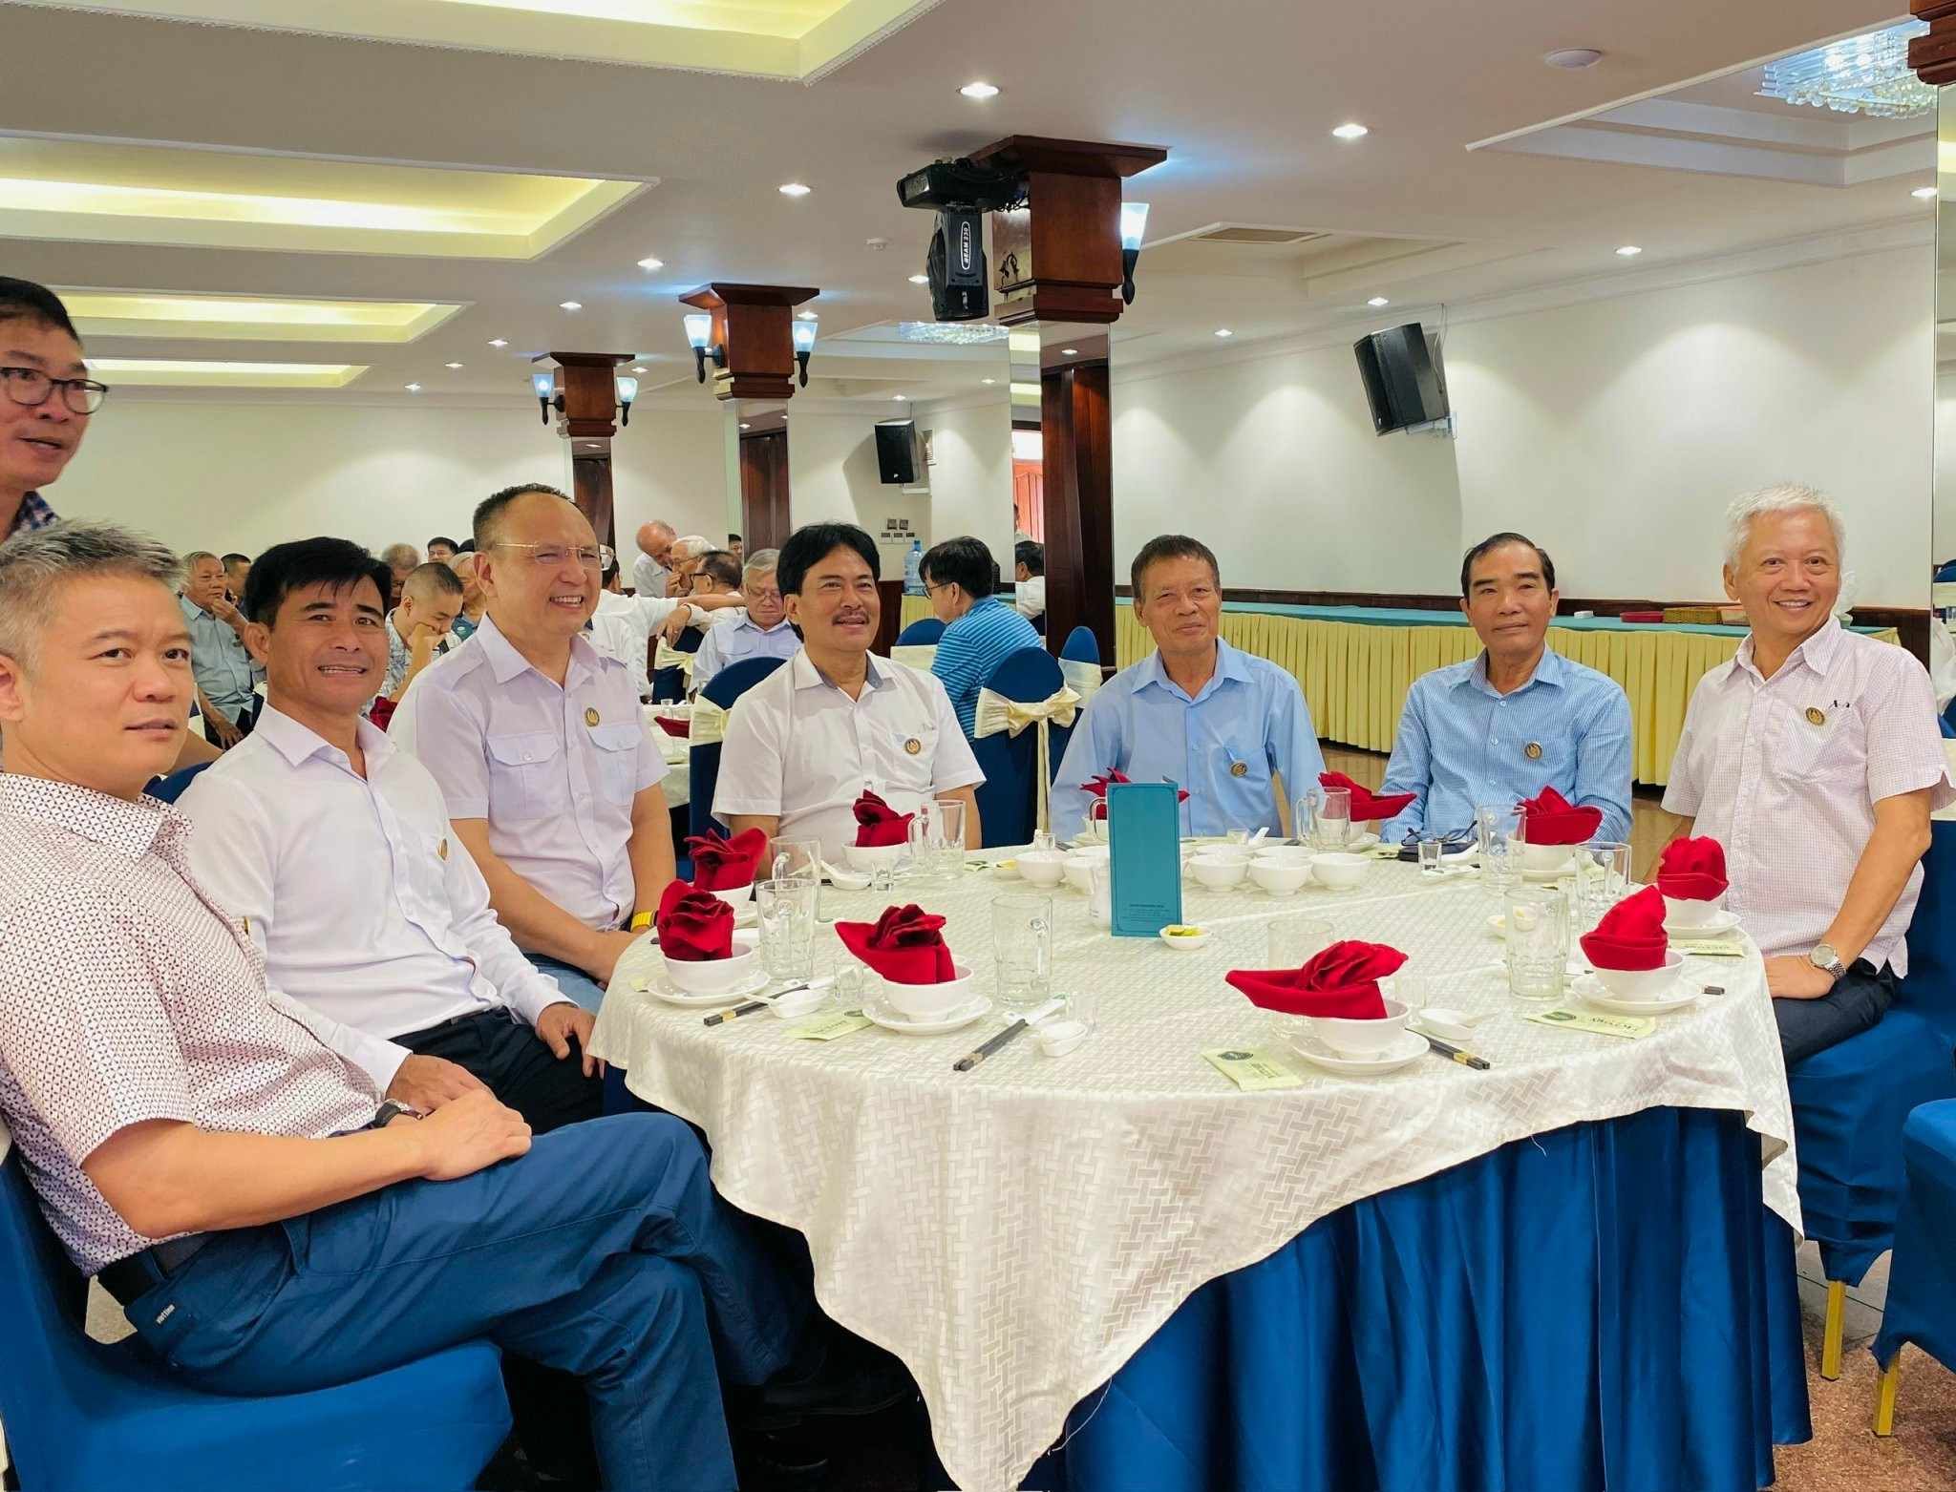
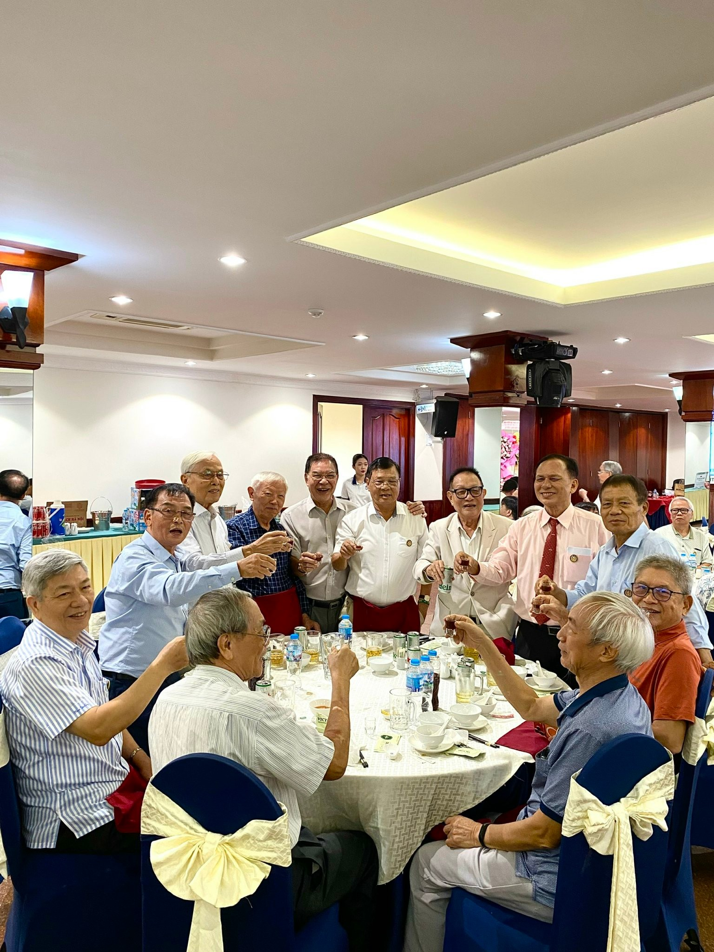
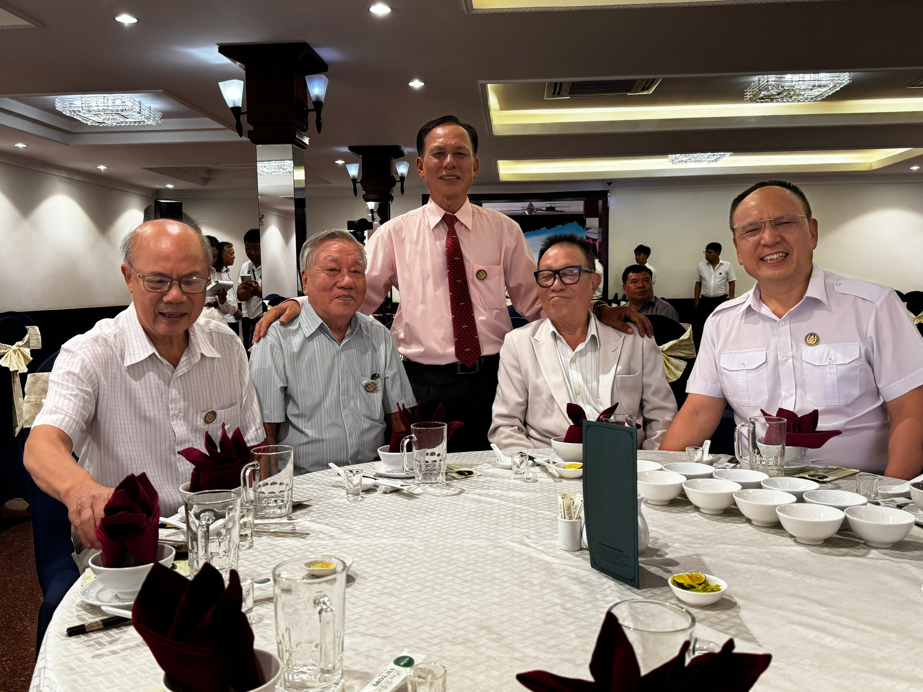
Đại diện CLB chân thành cảm ơn các cá nhân, đơn vị đã gửi hoa chúc mừng:
- Công ty Cổ phần Vận tải Xăng dầu Vitaco
- Doanh nghiệp Hội quán Thuyền viên
- Công ty TNHH Dịch vụ hàng hải và thương mại Thanh Hà
- Công ty Allsea Management
- Công ty Hoa tiêu Hàng hải Miền Nam
- Công ty Cổ Phần Biển Việt
- Hội KHKT Tàu Thủy Việt Nam
- Ban liên lạc Ba đội tàu Giải phóng – Tự lực – Quyết Thắng
Buổi họp mặt đã nhận được sự hỗ trợ tài chính và vật chất từ các Thuyền trưởng, thành viên CLB và đặc biệt là từ các đơn vị, cá nhân hội bạn, gồm:
- CLB Thuyền trưởng công ty PTSC Marine
- Ông La Văn Út, CT Hội đồng quản trị Công ty Vận tải biển Xăng dầu VITACO
- Công ty Hoa tiêu Miền Nam
- Công ty Cổ phần Dịch vụ Hàng hải ISM
Thay mặt BCH, chân thành cảm ơn các vị khách quý, các thuyền trưởng đã tham dự buổi họp mặt. Cảm ơn các nhà tài trợ đã giúp cho buổi họp mặt được thành công. Hẹn gặp lại tất cả vào buổi họp mặt thường niên của năm tới.
----------------------------------

